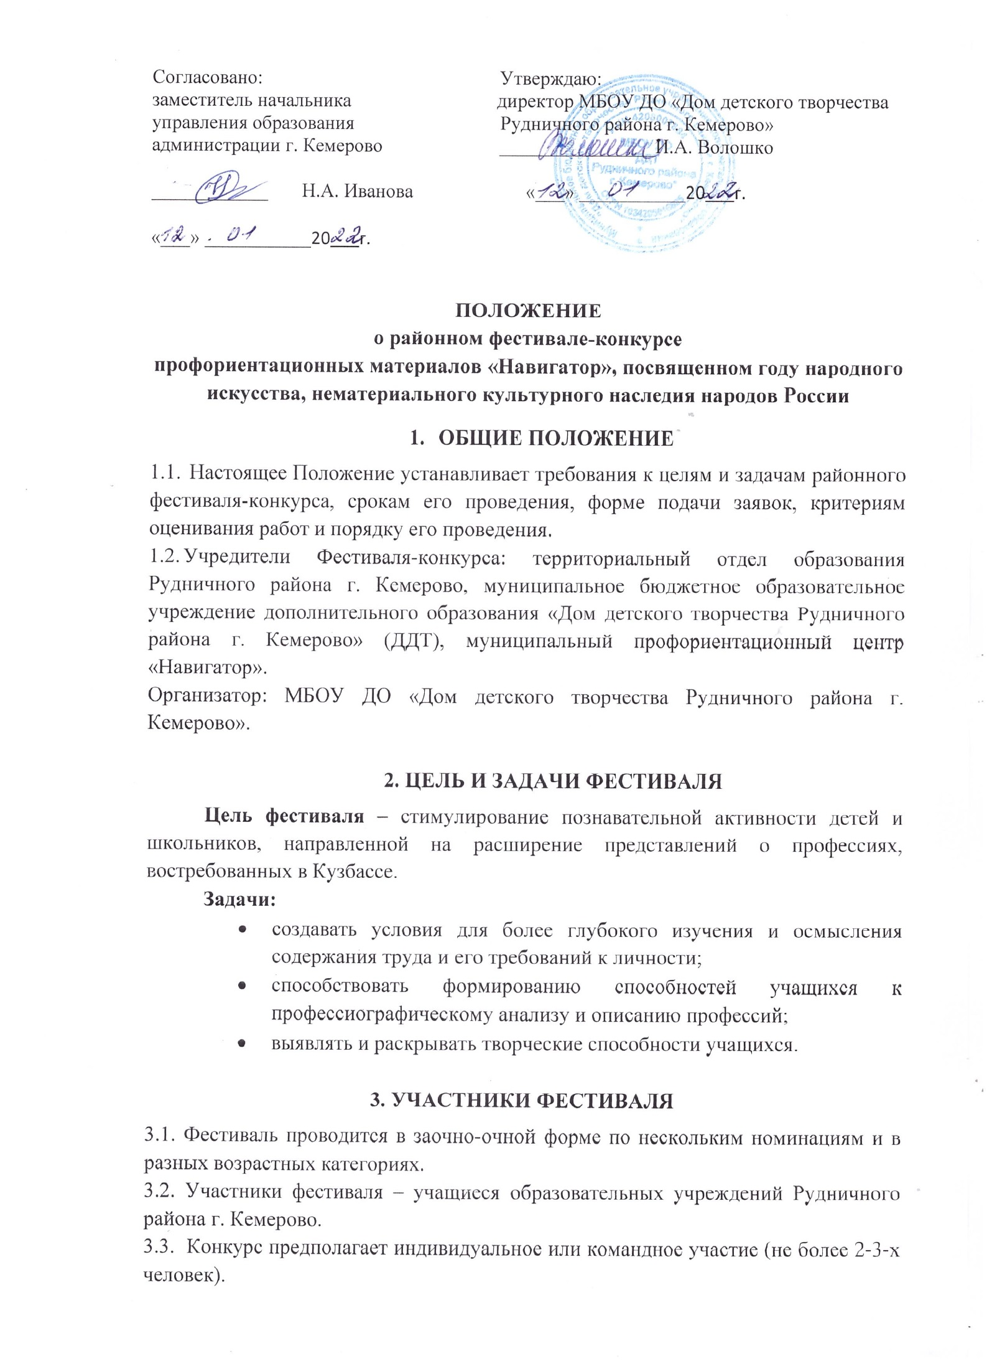

4. КОНКУРСЫ В РАМКАХ ФЕСТИВАЛЯ.
СРОКИ И ПОРЯДОК ПРОВЕДЕНИЯ.
4.1. Конкурсы, проводимые в рамках Фестиваля:
4.1.1. Заочный конкурс электронных презентаций «Современные и традиционные профессии» для учащихся общеобразовательных учреждений Рудничного района, в соответствии с возрастной категорией:
- 3-4 классы;
- 5-7 классы;
- 8-11 классы.
Конкурс предполагает индивидуальное или командное участие (не более 2-3 человек) и проводится по двум номинациям (согласно Атласу современных профессий «Сколково»):
- Современные профессии.
- Традиционные профессии.
Заявки вместе с работами необходимо отправлять в адрес МБОУ ДО «ДДТ Рудничного района г. Кемерово» на e-mail: metodistddt@bk.ru (с пометкой Фестиваль «Навигатор») до 14 февраля 2022г.
Оценка электронных презентаций будет проводиться 15-17 февраля 2022г.
Размещение результатов на сайте ДДТ: http://dom-deti-tvorchestvo.ru в разделе «Конкурсы» – 18 февраля 2022г.
4.1.2. Районный заочный конкурс сочинений «История одной профессии» для учащихся общеобразовательных учреждений Рудничного района, в соответствии с возрастной категорией:
- 3-4 классы;
- 5-7 классы;
- 8-11 классы.
Срок подачи заявок и предоставления конкурсных сочинений – до 22 февраля 2022 года. Заявки вместе с работами необходимо отправлять в адрес МБОУ ДО «ДДТ Рудничного района г. Кемерово» на e-mail: metodistddt@bk.ru (с пометкой Фестиваль «Навигатор»)
Сроки подведения итогов конкурса – 24-25 февраля 2022г.
Итоги конкурса будут размещены на сайте Дома детского творчества Рудничного района г. Кемерово: http://dom-deti-tvorchestvo.ru в разделе «Конкурсы» – 28 февраля 2022г.
4.1.3. Районный конкурс-выставка изобразительного творчества (рисунков) «Профессии моих родителей» для учащихся образовательных учреждений Рудничного района, в соответствии с возрастной категорией:
- дети 6-7 лет;
- учащиеся 1-4 классов.
Прием заявок на участие – до 28 февраля 2022 г.
Заезд и оформление выставки – 1 марта 2022г.
Срок проведения: 2-10 марта 2022г. Место проведения районной выставки готовых работ –: МБОУ ДО «Дом детского творчества Рудничного района г. Кемерово» (пр. Шахтеров, 46 б)
Размещение результатов конкурса-выставки на сайте Дома детского творчества Рудничного района г. Кемерово: http://dom-deti-tvorchestvo.ru в разделе «Конкурсы» – 11 марта 2022г.
4.1.4. Районный конкурс-выставка фотографий «Профессия глазами детей», посвященный году народного искусства, нематериального культурного наследия народов России
Конкурс проводится для учащихся образовательных учреждений Рудничного района, в соответствии с возрастной категорией:
- 1-4 классы;
- 5-7 классы.
Прием заявок на участие: до 28 февраля 2022г.
Заезд и оформление выставки: 1 марта 2022г.
Срок проведения: 2–10 марта 2022г. Место проведения районной выставки готовых работ: МБОУ ДО «Дом детского творчества Рудничного района г. Кемерово» (пр. Шахтеров, 46 б).
Размещение результатов конкурса-выставки на сайте Дома детского творчества Рудничного района г. Кемерово: http://dom-deti-tvorchestvo.ru в разделе «Конкурсы» – 11 марта 2022г.
4.1.5. Районный заочный конкурс видеороликов «Современные и традиционные профессии» для учащихся общеобразовательных учреждений Рудничного района, в соответствии с возрастной категорией:
- 6-8 классы;
- 9-11 классы.
Конкурс проводится по двум номинациям (согласно Атласу современных профессий «Сколково»):
- Современные профессии.
- Традиционные профессии.
Прием конкурсных материалов (заявка и видеоролик) – до 11 марта 2022г.
Работа жюри Конкурса: 14-16 марта 2022г.
Заявки вместе с работами необходимо отправлять на адрес МБОУДО «ДДТ Рудничного района г. Кемерово» и на e-mail: metodistddt@bk.ru (с пометкой Фестиваль «Навигатор»)
Информация об итогах конкурса будет размещена на сайте Дома детского творчества Рудничного района г. Кемерово: http://dom-deti-tvorchestvo.ru в разделе «Конкурсы» – 17 марта 2022г.
4.2. Заключительное мероприятие – районная квест-игра «Биржа» организуется для учащихся общеобразовательных учреждений Рудничного района, вошедших в число победителей Фестиваля в различных конкурсах и в соответствии с возрастной категорией: 5-7 классы.
Информация об участниках районной квест-игры «Биржа» будет размещена на сайте ДДТ: http://dom-deti-tvorchestvo.ru на главной странице – 21 марта 2022 года.
Заключительная районная квест-игра «Биржа» пройдет 23 марта 2022г. в МБОУ ДО «Дом детского творчества Рудничного района г. Кемерово». О времени будет сообщено дополнительно.
Рассылка наградных документов – через ТОО, после 25 марта 2022 года.

